参 培 回 执
姓名 |  | 性别 | 民族 | 年龄 | 职务/职称 | 手机 |  | 邮箱
单位 |  |  |  |  |  |  | 工种 | □焊工  □冲压工（冷作钣金工）  □无损检测员  □增材制造设备操作员
地址 |  |  |  |  |  |  | 住宿要求 | □商务大床  □标间单住  □标间合住

附件1
发票信息单
发票开具信息
发票类型：增值税普通发票—培训费
纳税人名称：
纳税人识别号：
银行名称：
账 号：
地 址：
联系电话：
联系人： 电话：
说明：1．发票内容：培训费。
2．发票一经开出，不能退换。务必请认真落实开票信息，以免延误报销。
3．汇款后及时将此信息单（word版）发送至429890541@qq.com邮箱。若有疑义请联系中国工程建设焊接协会秘书处徐娅13146862956。
附件2
国家职业技能竞赛裁判员知识更新培训登记表
填表日期： 年 月 日
姓名 |  |  | 性别 |  |  |  |  |  | 民族 |  |  | 照片
出生日期 |  |  | 职业资格等级或技术职称 |  |  |  |  |  |  |  |  | 照片
职业（工种） |  |  |  |  | 证书编号  （蓝本） |  |  |  |  |  |  | 照片
工作单位 |  |  |  |  |  |  |  |  |  |  |  | 照片
通讯地址
邮政编码 |  | 手机 |  |  |  |  |  |  | 邮箱
身份证号码
执裁情况
竞赛名称和
举办时间
执裁过程中
有何重大过失
参加知识更新时间、地点及考试成绩 | 年 月 日至 年 月 日  在 参加知识更新再培训，考试成绩 。
发证单位  审核意见 | 签章：  年 月 日
注：1.执裁情况项目中须填写有效期内参加的省市级以上职业技能竞赛。
2.申请人务必如实填写无底纹项目，书写时要字迹清晰、规范。

附件3
国家职业技能竞赛裁判员资格证书登记表
填表日期： 年 月 日
姓名 |  |  | 性别 |  |  | 民族 |  |  | 年龄 |  |  | 照片
出生日期 |  |  | 职业资格等级或技术职称 |  |  |  |  |  |  |  |  | 照片
职业（工种） | □焊工 □冲压工（冷作钣金工）  □无损检测员 □增材制造设备操作员 |  |  |  |  |  |  |  |  |  |  | 照片
工作单位 |  |  |  |  |  |  |  |  |  |  |  | 照片
通讯地址 |  |  |  |  |  |  |  |  |  |  |  | 照片
邮政编码 |  | 手机 |  |  |  |  |  | 邮箱
身份证号码
从事本专业的工作经历
参加培训时间、地点及考试成绩 | 年 月 日至 年 月 日，在 参加培训，考试成绩 。（发证单位填写）
发证单位  审核意见 | 签 章  年 月 日
注：本登记表一式一份

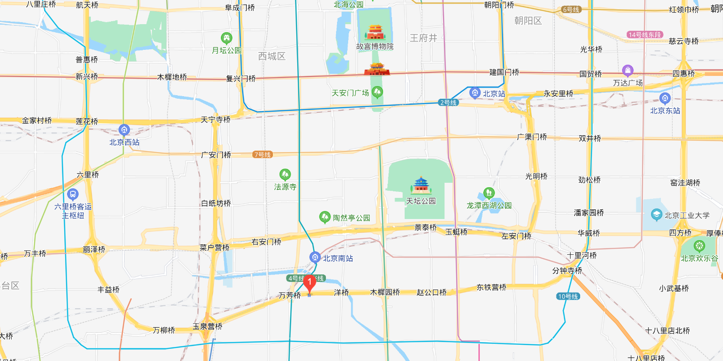
附件4 北京万方苑国际酒店位置及交通说明
【地址】
丰台区南三环西路4号院1号楼(南三环洋桥西侧，距离地铁4号线马家堡站B口约900米)
【交通】
北京首都国际机场：40公里，乘坐出租车约1小时；或由机场乘坐机场大巴1线至方庄站下，换乘出租车约20分钟至酒店；或由机场乘坐机场快轨至东直门站，换乘地铁2号线至宣武门站，再换乘地铁4号线至马家堡站B口出约900米。
北京大兴国际机场：38公里，乘坐出租车约40分钟；或乘坐地铁机场线至草桥站下车，换乘出租车约7分钟到达酒店；或乘坐地铁机场线至草桥站，换乘10号线至角门西站，再换乘4号线至马家堡站B口出约900米。
北京站：10公里，乘坐出租车约20分钟；或由北京站乘坐地铁2号线至宣武门站，换乘地铁4号线至马家堡站B口出约900米。
北京西站：10.5公里，乘坐出租车约20分钟；或由北京西站乘坐地铁7号线至菜市口站，换乘地铁4号线至马马家堡站B口出约900米。
北京南站：3公里，乘坐出租车约10分钟；或由北京南站乘坐地铁4号线至马家堡站B口约900米。

